Консультация для родителей

«Польза прогулки зимой для детей
дошкольного возраста»

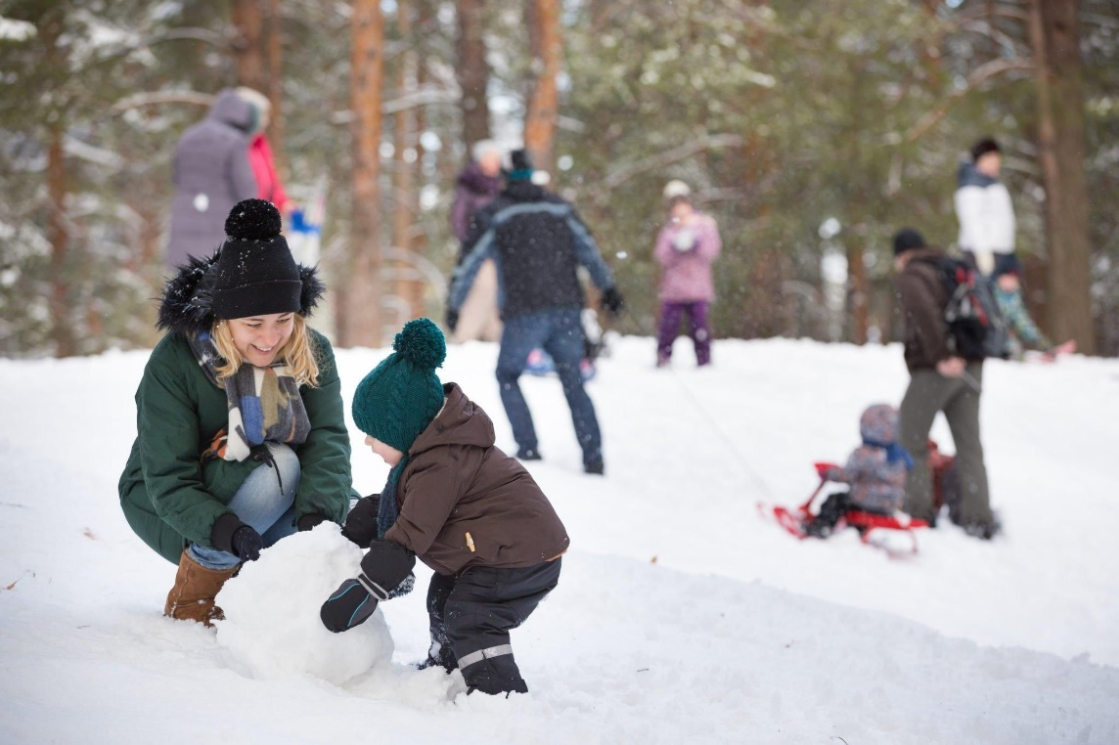

Многие родители недооценивают пользу прогулки для ребенка, но прогулки очень важны для человека, в особенности для детей.
Прогулка в жизни ребенка занимает важное место. Во время прогулки происходит познание окружающего мира, ребенок учится общаться со сверстниками, также прогулка имеет оздоровительное значение. Родители понимают, что ребенку нужно гулять как можно больше.
Пребывание на свежем воздухе положительно влияет на обмен веществ, способствует повышению аппетита, усвояемости питательных веществ, особенно белкового компонента пищи. Пребывание детей на свежем воздухе имеет большое значение для физического развития. Прогулка является первым и наиболее доступным средством закаливания детского организма. Она способствует повышению его выносливости и устойчивости к неблагоприятным воздействиям внешней среды, особенно к простудным заболеваниям. Наконец, прогулка — это элемент режима, дающий возможность детям в подвижных играх, трудовых процессах, разнообразных физических упражнениях удовлетворить свои потребности в движении.
Прогулка на свежем воздухе является лучшим средством укрепления здоровья, повышения иммунитета, а значит и профилактикой простудных заболеваний у детей и взрослых. Кроме того, прогулка способствует повышению у ребенка аппетита. Улучшается обмен веществ, питательные вещества лучше усваиваются. Благодаря прогулкам на свежем воздухе происходит естественное очищение организма, лучше функционируют верхние дыхательные пути. Прогулка является самым простым и верным средством закаливания ребенка.
Гулять с ребенком необходимо в любое время года и в любую погоду, а длительность прогулки стоит регулировать в соответствии с погодными условиями.
Не менее полезны и зимние прогулки. Зимний морозный воздух лучше всего насыщен кислородом, поступая в организм, он стимулирует мозговую деятельность. Благодаря зимним прогулкам повышается физическая активность организма, улучшается сон. Особенно полезны прогулки при температуре ниже десяти градусов. Такой воздух особенно чист и вероятность подхватить инфекцию гораздо ниже. Наверное, вы замечали, что всплеск вирусных заболеваний чаще всего бывает, когда морозная погода сменяется оттепелью.
Благодаря прогулке совершенствуется физическое развитие ребенка. Каждая прогулка сопровождается двигательной активностью малыша. Во время подвижных игр происходит тренировка различных групп мышц, развивается координация движений, а также быстрота реакции, сила, выносливость, воля к победе.
Помните, правильно организованная и проведенная прогулка обеспечит вашему малышу здоровье и гармоничное развитие.
Итак, вы с малышом собираетесь на прогулку. Вроде бы простое дело – погулять на улице, пройтись по свежему воздуху. Но зачастую, мама берет малыша и отправляется с ним по своим делам – в магазин, на почту, по другим важным и, несомненно, неотложным делам. Прогулка превращается в «хозяйственный марафон». Не будем спорить - это тоже нужно. Но сегодня мы хотим поговорить о другой прогулке, о той, когда мама никуда не спешит, когда есть время спокойно прогуляться с малышом в парке и во дворе. Поговорим о том, как организовать прогулку так, чтобы она стала интересной, веселой, запоминающейся, чтобы принесла пользу не только здоровью, но и развитию ребенка. Основным видом деятельности дошкольника является игра, она и поможет решить выше перечисленные задачи.
Даже короткие 15-20 минутные прогулки при неблагоприятных условиях погоды дают детям эмоциональную и физическую зарядку.
Также прогулка способствует умственному воспитанию. Во время пребывания на участке или на улице дети получают много новых впечатлений и знаний об окружающем: о труде взрослых, о транспорте, о правилах уличного движения и т. д. Из наблюдений они узнают об особенностях сезонных изменений в природе, подмечают связи между различными явлениями, устанавливают элементарную зависимость. Наблюдения вызывают у них интерес, ряд вопросов, на которые они стремятся найти ответ. Все это развивает наблюдательность, расширяет представления об окружающем, будит мысль и воображение детей. Прогулки решают не только воспитательные, но и оздоровительные задачи. На них педагог проводит индивидуальную работу по развитию движений, подвижные, спортивные игры, развлечения и физические упражнения.
Особенную ценность имеют игры, в которые дети играют вместе с родителями. Личный пример взрослого повышает интерес детей к двигательной деятельности, благотворно влияет на воспитание потребности в занятиях физической культурой и спортом.
На улице зимой можно играть в хоккей, кататься с горки, по ледяным дорожкам, лепить снеговика и т. д. Это лишь список традиционных развлечений, которые могут превратить обычную зимнюю прогулку в увлекательный досуг.
Существует масса интересных игр для детей самого разного возраста, позволяющих ребёнку активно двигаться, воспитывать характер и творчески развиваться.
Можно организовать настоящие игры по зимнему многоборью. Включите в него стрельбу по мишеням, «метание» снежка на дальность и прыжки в высоту через возведённые снежные барьеры. По-настоящему азартной игрой может стать поиск «сокровищ», зарытых в снегу на очерченной территории.
Уважаемые родители, играйте со своими детьми на прогулке! Проведение таких игр позволит не только сделать вашу прогулку интересной, но и использовать её эффективно для развития движений у детей. Берегите своих детей, закаляйте, помните, что прогулки в любое время года полезны для здоровья детей и вас самих!

Совместные игры позволят вам стать настоящими друзьями, поверьте, это важно!

